Kompakt och högpresterande
Nytt kompakt B&R styrsystem med integrerad switch
B&Rs senaste tillskott till Compact-S-serien är ett kompakt styrsystem med en integrerad switch. Med en integrerad switch möjliggörs daisy-chain kabeldragning mellan nätverksenheter.

Med en bredd på endast 37.5 mm, inklusive strömförsörjning, är X20CP0420 extremt kompakt. Styrsystemet når cykeltider ner till 4ms och är utrustad med 128 MB RAM och 256 MB internt flash-minne. Med Ethernet, USB och RS232 erbjuder styrsystemet flera kommunikationsalternativoch vid behov finns även ett CAN-bussgränssnitt som tillägg. Utan fläktar eller batterier är det kompakta styrsystemet också helt underhållsfritt.
Elegant automationslösning
X20 I/O-moduler kan anslutas direkt till styrenheten vilket skapar ett sömlöst system som sparar mycket utrymme i elskåpet. Sina begränsade mått till trots så har styrsystemet inbyggd strömförsörjning, även för anslutna I/O-moduler. Därmed finns inget behov av en separat strömförsörjning.

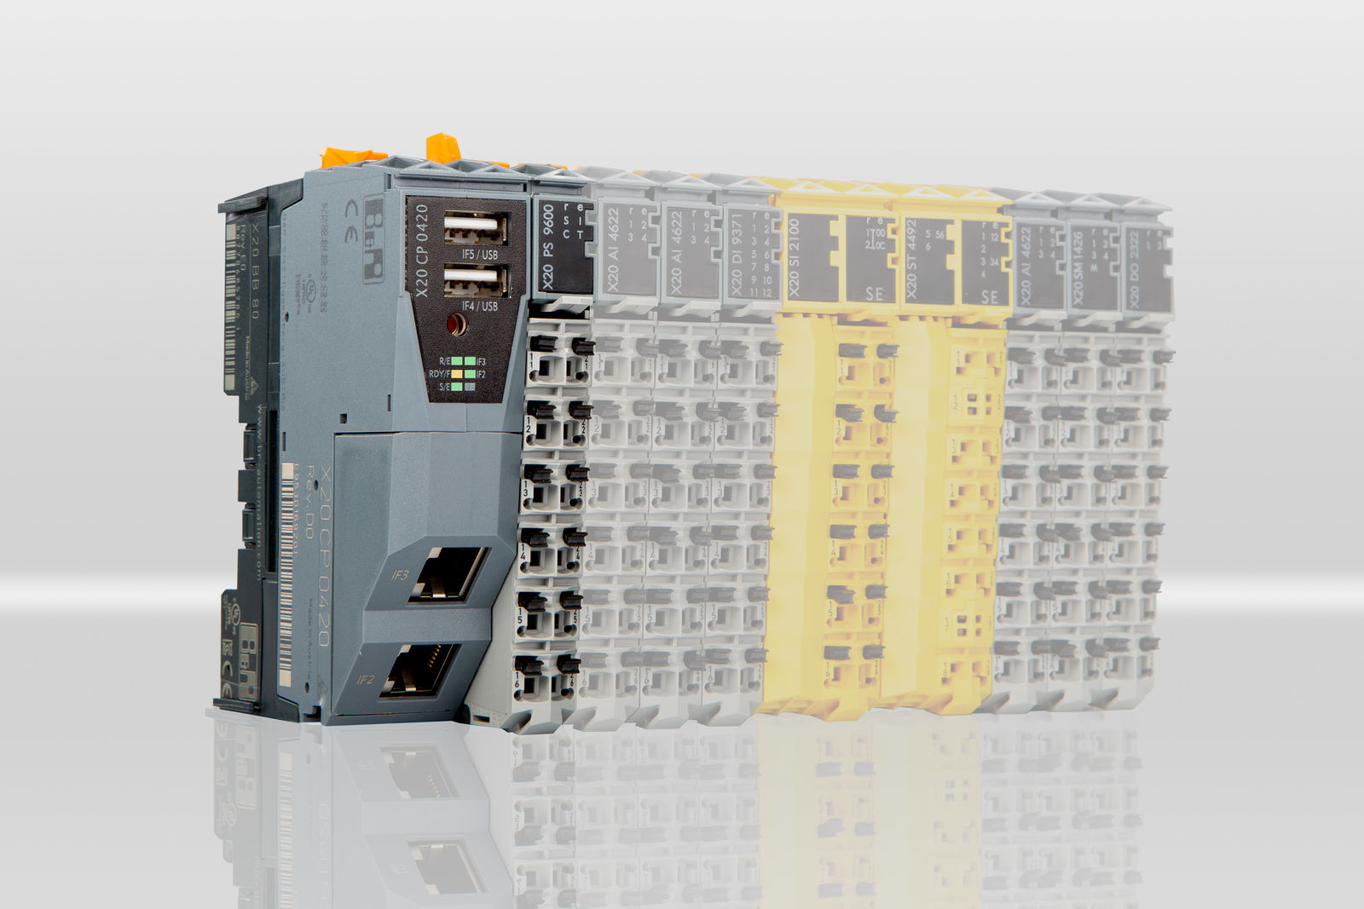
Med en bredd på endast 37.5 mm, inklusive strömförsörjning, är X20CP0420 extremt kompakt.

About B&R
B&R, a division of ABB Group, is a global leader in industrial automation headquartered in Austria. B&R combines state-of-the-art technology with advanced engineering to provide customers in virtually every industry with complete solutions for machine and factory automation, motion control, HMI and integrated safety technology. With Industrial IoT communication standards including OPC UA, POWERLINK and openSAFETY as well as its Automation Studio software, B&R is constantly redefining the future of automation engineering. The innovative spirit that keeps B&R at the forefront of industrial automation is driven by a commitment to simplifying processes and exceeding customer expectations.
For more information, visit www.br-automation.com.

